古物新創-第二屆「佛教地宮文創商品設計競賽」
競賽簡章

【佛陀紀念館與常設展「佛教地宮還原」介紹】
佛陀紀念館是一座國際博物館，為供奉佛陀真身舍利而建，是一座融和古今與中外、傳統與現代的建築，具有文化與教育、慧解與修持的功能。透過文化傳承、教育薰陶等給人歡喜的多元化藝術饗宴，讓人們體會涵藏其中的內容之美，並尋求心靈寧靜與輕安自在。
「地宮」，為地下宮殿。在佛教傳入中國後，按照中國傳統的埋葬方式納藏舍利，並在塔基之下建築通道、宮門、隧道、墓室以納藏佛陀舍利。塔基下面建築地宮之確切資料見於唐代，而最著名的地宮則為1987年於陜西所發掘的法門寺地宮。本館常設展之一「佛教地宮還原」即模擬陝西扶風法門寺地宮，複製整套地宮出土文物，還原現場，並展出地宮文物珍寶，融合了文化、教育、藝術、歷史的內涵，跨越時空，承接未來。
【競賽宗旨】
面對千百年前的地宮出土聖物，讓人彷佛穿過時光隧道，進入佛教聖物的歷史之旅。為使佛館常設展「佛教地宮還原」的千年古物，更親民、更生活，本屆競賽持續秉持「以文化弘揚佛法」、「以教育培養人才」的精神辦理，讓參賽者藉由認識地宮寶物發想具量產可行性的文創商品，將這些佛教出土文物，衍生成生活用品，讓文物重新走進生活，更讓大眾深刻認識佛教歷史和文化之美，也為文創人才注入新的力量，並發揮佛館本身兼具的社會教育功能。
「佛教地宮還原」網址：http://www.fgsbmc.org.tw/info_attractions.html#main_hall
【競賽內容】
本屆競賽以佛陀紀念館常設展「佛教地宮還原」之十件展品為主題和發想(如附件一)。
【參賽資格】
- 大專院校(含)以上之在校學生個人或學生團體參與本競賽-不限國籍。
- 以團隊方式報名者，報名時需填寫全團參賽者姓名，也需填寫一團隊代表人，當主辦單位聯繫及發送通知時均以此人為主。

【競賽時程】
項目 | 時間 | 備註
競賽報名及初選送件 | 2019年11月8日(五)截止 | 由主辦單位資格審查，審核通過由評審進行初選審查
初選審查 | 2019年11月25日(一)
初選結果公告 | 2019年12月9日(一) | 公告初選20組之入圍名單
入圍者決選繳件 | 2020年1月10日(五)截止 | 由主辦單位資格審查，審核通過由評審進行決選審查
決選審查 | 2020年2月底
得獎作品公告 | 2020年2月底 | 公告決選結果
頒獎典禮暨獲獎作品展覽 | 2020年3月

  - 初選、決選結果皆公告於佛館官方網站，及參賽者Email。
【競賽程序】
- 第一階段-報名及初選送件
- 時間：即日起至2019年11月08日(五)止。
- 方式：掛號郵寄，以郵戳為憑，逾期不受理。
84049高雄市大樹區統嶺里統嶺路1號，佛館行政室收(封面如附件四)
- 送件資料：
項目 |  | 內容
- 報名表 | 紙本 | 每件作品寫1張，請填寫參賽者資料、聯絡方式、作品名稱、作品概念說明 (如附件二)
- 切結書 | 紙本 | 請填寫後列印簽名 (如附件三)
- 作品設計圖 | 裱板 | 每件作品最多提供3張，A3彩色輸出。  作品設計圖版面需明確呈現和文字說明以下項目：  - 商品模擬圖  - 設計概念  - 顏色圖樣  - 使用材質  - 製作流程
- 作品光碟 | 光碟片 | 光碟請使用油性簽字筆，以清晰可辨讀註明：參賽者姓名(團體請寫代表人)、作品名稱。  - 光碟內容包含：商品設計圖 A3、300dpi、JPG檔

- 第二階段-決選繳件
- 初選20組之入圍名單公告於佛館官網，同時以E-mail通知入圍者決選日期及決選送件資料。
- 決選繳件時間：2020年1月10日(五)止。
- 繳件方式：掛號郵寄，以郵戳為憑，逾期不受理。
84049高雄市大樹區統嶺里統嶺路1號，佛館行政室收
項目 | 內容
- 打樣模型 | 1:1原型打樣模型
- 作品裱板 | A1尺寸
- 作品完成檔案光碟 | 光碟請使用油性簽字筆，以清晰可辨讀註明：  參賽者姓名(全團員)、作品名稱  - 決選簡報PPT、PDF檔  - 打樣模型AI檔或3D製作檔以及png檔(.ai、.png)  - 作品裱板AI檔或jpg檔(.ai、.jpg)  - 作品設計圖AI檔或png檔(.ai、.png)
  - 簡報、裱板內容需包含設計理念、立體圖、三視圖、材料、尺寸、成本、量產可行性。
- 繳交資料：
- 補助打樣模型費用：憑單據申請，實報實銷，每組補助上限為台幣 5,000元。
(補助對象不包含未繳交打樣模型作品者)
【評分標準】
切題性（30%）：呈現佛教地宮具象或抽象之元素
創新性（30%）：結合當代具有原創、造型及完整性
美學性（20%）：外包裝與作品之美感搭配。
市場性（10%）：考量市場銷售潛力及市場接受度。
商品性（10%）：可實現商品化之開發成本及量產可行性、減少包材及物流成本。
【獎勵方式】
首獎：頒發獎狀、獎金新台幣100,000元（含稅）
貳獎：頒發獎狀、獎金新台幣 70,000元（含稅）
參獎：頒發獎狀、獎金新台幣 40,000元（含稅）
肆獎：頒發獎狀、獎金新台幣 30,000元（含稅）
創意優選8名：頒發獎狀、獎金新台幣 5,000元（含稅）
主辦單位於賽後安排得獎人培訓計畫，由資深設計指導得獎人優化得獎作品。時間、地點另行訂定。
主辦單位：財團法人人間文教基金會、佛光山佛陀紀念館、佛光大學

【參賽規則】
- 參賽作品須為參賽者之原創與版權所有（未參加過其他比賽得獎或公開發表使用過的作品），不得以翻拍、拷貝、合成、剽竊、盜用、抄襲他人或違反社會善良風俗作品參賽。倘若作品著作權有爭議或已被買斷者請勿參賽。違者除自負法律責任、就主辦單位所受損害負賠償責任外，主辦單位取消其參賽與得獎資格，並追回其所領之獎金、獎狀或獎品，獎項不予遞補。
- 首獎至肆獎得獎作品，自公布得獎日起提供主辦單位永久無償使用，主辦單位依法有不限定該著作財產權之利用地域、時間、媒體型式、次數、重製次數、作活動結案及宣傳之用途（包括但不限於放入紀錄片、網站公告等）、內容與方法使用之權利，均不另予通知及致酬。
- 凡參賽者均視為認同並接受本活動簡章之各項規定，本活動簡章若有未盡事宜，主辦單位有權依需求隨時修改、變更、中止本活動、本活動辦法或本活動獎金或獎品之權利，無需另行通知；如有未盡事宜，主辦單位得隨時解釋、修正之。
- 每件參賽作品均需詳實填寫報名表，並簽署作品著作權無償授權使用同意書，未符合比賽辦法者，將予以取消參賽資格。
- 參賽作品無論得獎與否，主辦單位不負保管責任。
- 經公佈得獎之作品，得獎人不得要求取消得獎資格。
【連絡窗口】
佛館行政室 李小姐 07-6563033 分機4119 Email：fgsbm0001@gmail.com

附件一

古物新創-第二屆「佛教地宮文創商品設計競賽」
競賽內容
序 | 品名 | 年代/材質/尺寸(cm) | 圖片 | 展品介紹
1 | 地宮石門 | 唐代  白大理石  高145.5  長149  寬8.5 | 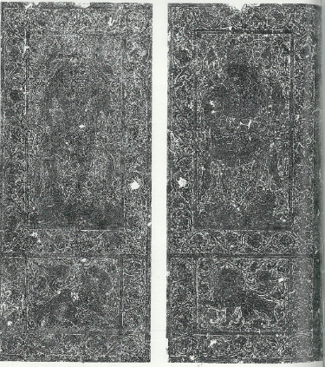  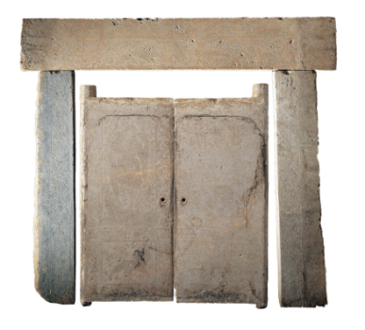  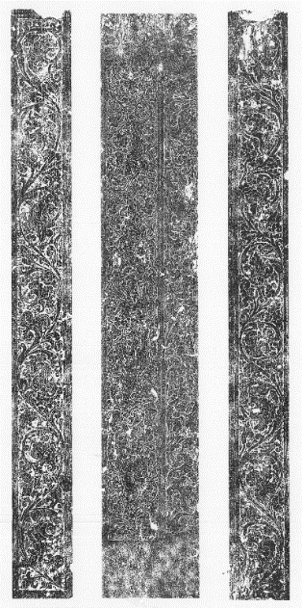 | 分為門框、門扇與門楣三部分。門扇上方線刻二天王、下方刻對獅，其間用長方形的邊框和卷草紋飾相間隔。天王頭戴鶡冠，巾帶飛揚。瞠目張口，做怒吼狀，身著鎧甲，足穿長筒戰靴，一手曲舉持戟，一手叉腰，腳採弓字步，立於岩石上，形象雄壯威武。獅子鬃毛張揚，神態威猛。門楣和門框線刻捲草。整體打磨光亮，線刻紋飾精細優美，是佛教地宮石門中的精品。
2 | 寶閣 | 唐代  銀鎏金  高37  長25.5  寬25.5 | 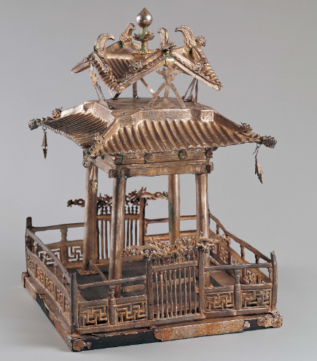 | 金銀寶閣與金銀棺是人們對於佛陀或高僧舍利頂禮供養的產物。  銀質鎏金，斗栱亭閣式，以模鑄及鏨刻技法製作。底座呈方形，周緣設迴廊，上雕「卍」字紋，意表吉祥萬德之所集；前後各設一門，門頂置雙龍相向守護。  寶閣設四柱，四面開敞。頂分為兩層，下層為單檐盝頂式，檐上鐫刻卷草紋，坡面飾瓦楞紋，脊角各有一小鱖魚，下風懸掛風鈴。上層作單檐，由三腳架承托；「十」字形屋脊，脊角飾鱖魚，魚尾翹起如弓。屋脊中心豎有刹杆，上置蓮蕾形寶珠。  此作呈現出唐代宮殿式建築特色，莊嚴華麗，堪稱該時期金銀器的代表作。
3 | 北宋 舍利瓶 | 銀鎏金  瓶高 6.5cm | 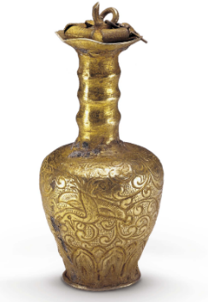 | 銀質鎏金，瓶蓋作荷葉狀，侈口略帶波浪形。頸細長無飾紋，僅作三道凸弦紋，其形如竹。寬肩，長圓腹，平底。瓶身鏨刻飛鳥紋和纏枝卷草紋、珍珠地紋等紋飾，下方飾複瓣仰蓮紋。通體光耀奪目，工藝精美，造型優雅，堪稱珍貴的佛教寶物。
4 | 飛天 | 唐代  銅鎏金  高5.8 | 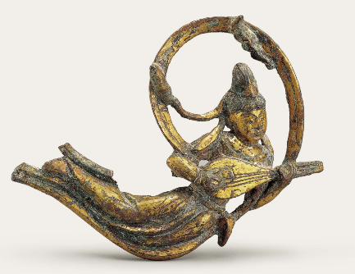 | 飛天梳高髮髻，臉形長圓，眉目清秀，繒帶飄揚，身穿天衣，下身著長裙，衣裙輕貼覆體，身姿輕盈曼妙。雙手懷抱琵琶，帔帛於身後繞出一道優美的圓弧線。凌空自在飛舞，姿態美妙。
5 | 蓮座蹲獅薰爐 | 唐代  大理石  高16.5 | 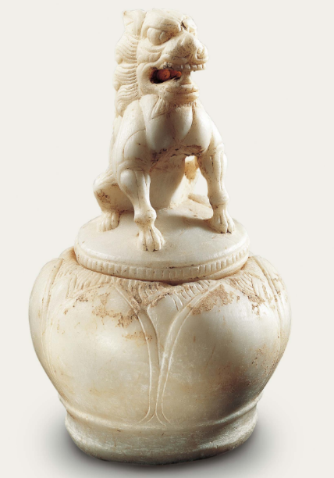 | 焚香之爐稱為香爐、薰盧或火爐。佛以無畏音說法稱為獅子吼。佛說法時，菩薩起勇猛心求菩提，因而外道、惡魔生怖畏。獅子為百獸之王，佛亦為人中之至尊，稱為人中獅子，故喻獅子咆吼。此件薰爐以蹲獅為蓋鈕。造型特殊，為唐代製作精美的稀世珍寶。  此薰爐分為爐蓋及爐身。以獅子造型為蓋鈕，獅子張口露齒，雙目圓睜，獅鬃直豎，前足邁前撐地，屈後足而坐，神態威武。爐身作圓腹平底，豐肩，腹壁上飾蓮瓣紋。  爐身設一圓孔，燃香之際利於空氣進出，煙霧可經由獅身從獅口吐出，設計精巧，兼具實用與藝術價值。
6 | 三彩燭台 | 唐代  陶  高38.5 | 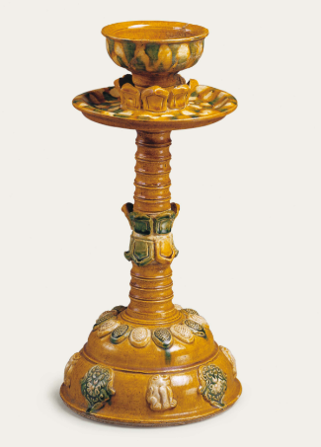 | 此燭台分成燭盞、燭柱、燭座，三部分。燭台柱身細長，飾竹節紋，柱身中間加飾仰覆蓮瓣紋，燭盤上托蓮花台座，蓮花座上再承托燭盞。燭柱下方承接兩層台座，上層堆貼蓮瓣紋，下層為獅紋及忍冬紋，製作精細，通身施以褐、綠、白等釉彩，更顯裝飾華麗。應為佛寺中供佛點燭之用。
7 | 八角形花鳥紋蓋罐 | 唐代  滑石  高23  徑24.5 | 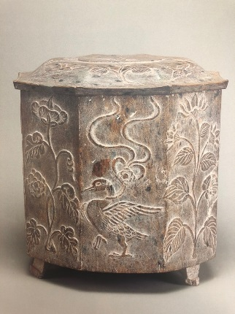 | 此蓋罐為滑石製成，滑石硬度雖然較低，然蓋罐腹身的掏空去料，仍耗材費工，蓋罐下有三小足支撐，全部一體成形，器蓋、器底、八角器壁厚薄勻整，做工精細；八角形蓋罐器表面延展如八折屏風，以減地技法雕刻出淺浮雕的鳧雁與折枝花，相間鋪陳，位置端莊，展現唐代的大器風格。
8 | 茶托 | 北宋  銀  高3.1 | 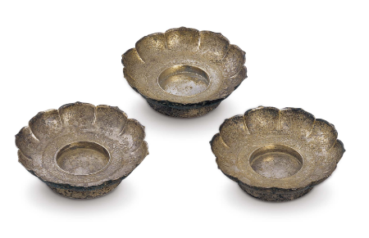 | 銀茶托作蓮花瓣紋，矮圈足，器身淺。蓮花瓣紋間鏨刻松、竹、梅、荷、菊、蘭、石榴等紋飾，盤心圓凹，可置放茶碗，全器以錘鍱法成形。
9 | 海獸葡萄紋鏡 | 唐代  青銅  徑9.8 | 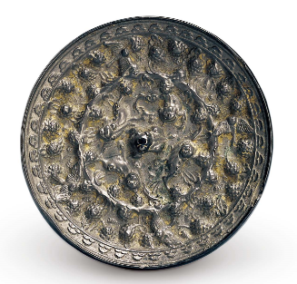 | 鏡面黑漆光亮，鏡背中央置穿孔獸鈕，以葡萄藤蔓區分內外，內區飾四獸，外區以四隻飛鳥與葡萄組成，葡萄果實累累，枝葉繁茂。邊緣有密集的連環紋飾。此器為唐代典型海獸葡萄紋鏡，用以照容，寓意飽滿充實。河北定州北宋塔基出土過相似的銅鏡。
10 | 菱花形花鳥紋鏡 | 唐代  青銅  徑11.5 | 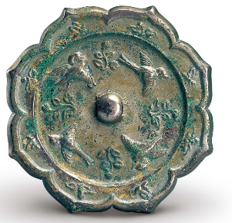 | 鏡緣呈菱花形。鏡背中央飾穿口圓鈕，分內外兩區，內區飾對稱飛鳥、花紋，外區飾花及蝴蝶紋。為唐代典型照容用具。河北定州北宋塔基出土過相似的銅鏡。

古物新創-第二屆「佛教地宮文創商品設計競賽」
附件二
報名表

請勾選參賽身分： 個人報名 團體報名
參賽者姓名  (團體代表人) |  | 身分證字號
 |  | 出生年月日
團體參賽者姓名
(除代表人)
就讀學校 |  | 系級
指導老師
聯絡手機 |  | E-mail
地 址
作品名稱
作品概念說明
(文字)

古物新創-第二屆「佛教地宮文創商品設計競賽」
附件三
參賽切結書

參賽者  姓名 | 個人：_____________
 | 團體代表人：_____________
本人/團體報名參加佛光山佛陀紀念館第二屆佛教地宮文創商品設計競賽，同意競賽要點之各項內容規定：
- 參賽作品須為原創與版權所有，且未曾參加其他比賽。違者取消參賽與得獎資格，並追回其獎金、獎狀或獎品，獎項不予遞補。
- 首獎至肆獎得獎作品，自公布得獎日起提供主辦單位永久無償使用，主辦單位依法有不限定該著作財產權之利用地域、時間、媒體型式、次數、重製次數、作活動結案及宣傳之用途（包括但不限於放入紀錄片、網站公告等）、內容與方法使用之權利，均不另予通知及致酬。
- 凡參賽者均視為認同並接受本活動簡章之各項規定，本活動簡章若有未盡事宜，主辦單位有權依需求隨時修改、變更、中止本活動、本活動辦法或本活動獎金或獎品之權利，無需另行通知。

立書人簽章：________________________________

(若以團體投件，每位團員均應簽名)

【初選送件】寄件封面 (請自行影印黏貼於作品包裝外箱上)
附件四

收件人地址
【古物新創-第二屆佛教地宮文創商品設計競賽】
佛光山佛陀紀念館 行政室 收

寄件人地址

參賽者姓名：

作品名稱：

- 報名表 ________
- 切結書 ________
- 作品海報 ________
- 作品光碟 ________
- 請勾選繳件項目，並填寫數量

